Windows ME----------------------
Windows ME直接支援【3com EtherLink 10/100 PCI (3C905-TX)】網路卡，所以並不需要網路卡驅動程式磁片。請先關機，將網路卡裝入主機後重新開機，系統會自動找到並安裝網路卡的驅動程式，您唯一要做的就是在驅動程式安裝完成後，檢查網路卡是否安裝正確。
- 首先請用您的滑鼠左鍵點選桌面左下角的【開始】按鈕，上拉功能表後再選擇【設定】功能，接著點選【控制台】。
- 請點選【控制台】
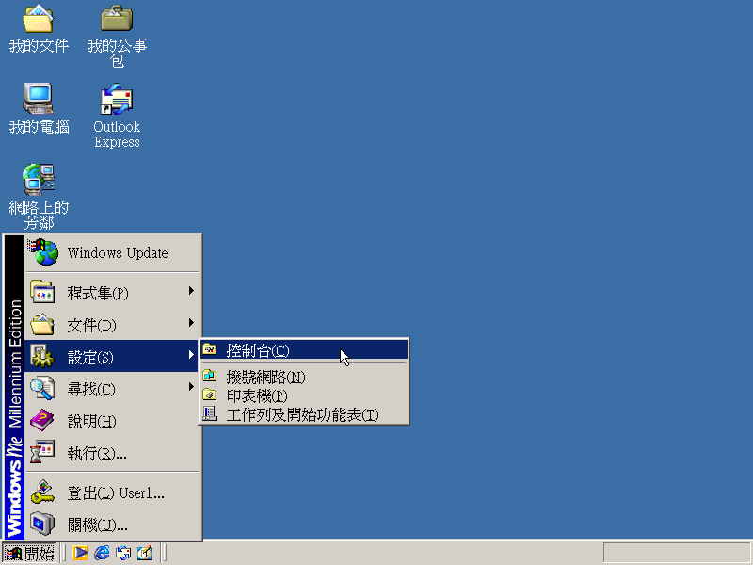

- 在【控制台】中，請您以滑鼠左鍵點選二下【網路】圖示。
- 請開啟【網路】
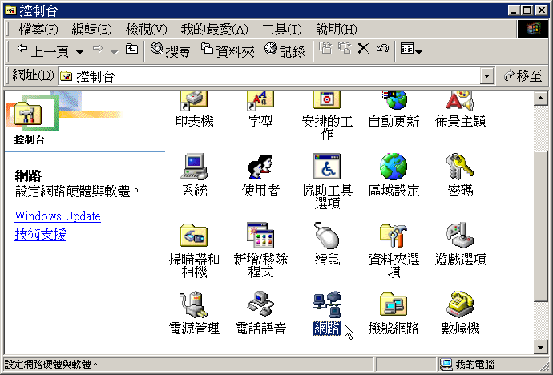

- 檢查【組態】標籤：
- 在【已經安裝下面的網路元件】方框中，確認是否有您安裝的網路卡
- 確認後請按【確定】。
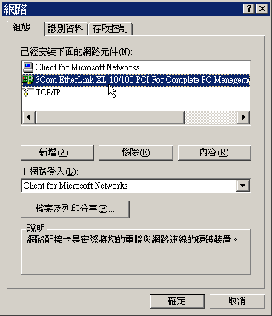

- 如果要判別網路卡是否正常，請依步驟(1)在電腦桌面上點選【開始】→【設定】→【控制台】，之後點選兩下【系統】的圖示，請點選【裝置管理員】標籤中的【網路配接卡】，察看您的網路卡是否有驚嘆號或問號，如果沒有出現，即表示一切正常。
